API Key Geolocator mengukur jarak ongkos kirim

1. Link <https://positionstack.com>
2. 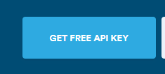  
   Get Free Api Key
3. Login / Register akun terlebih dahulu
4. 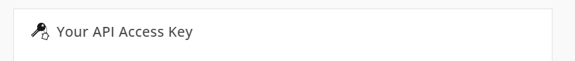  
   Pada dashboard akan muncul API key untuk lokasi
5. Pada laravel projek buka file checkout.blade.php  
   resources/views/frontend/pages/checkout.blade.php
6. Pada baris kode nomor 567 terdapat “API_KEY” yang bisa diganti dengan API Key yang sudah didapat pada website sebelumnya.